|  |  |  |  |
| --- | --- | --- | --- |
| **COLEGIO PSICOPEDAGÓGICO EL ARTE DEL SABER**  **GUÍA VIRTUAL NOTA ESCOLAR** | | | |
| **ASIGNATURA: SOCIALES**  **SEMANA 23** | **GRADO:**  **TERCERO** | **PERIODO: III** | **FECHA: ENTREGA**  **JULIO 17 DE 2020** |

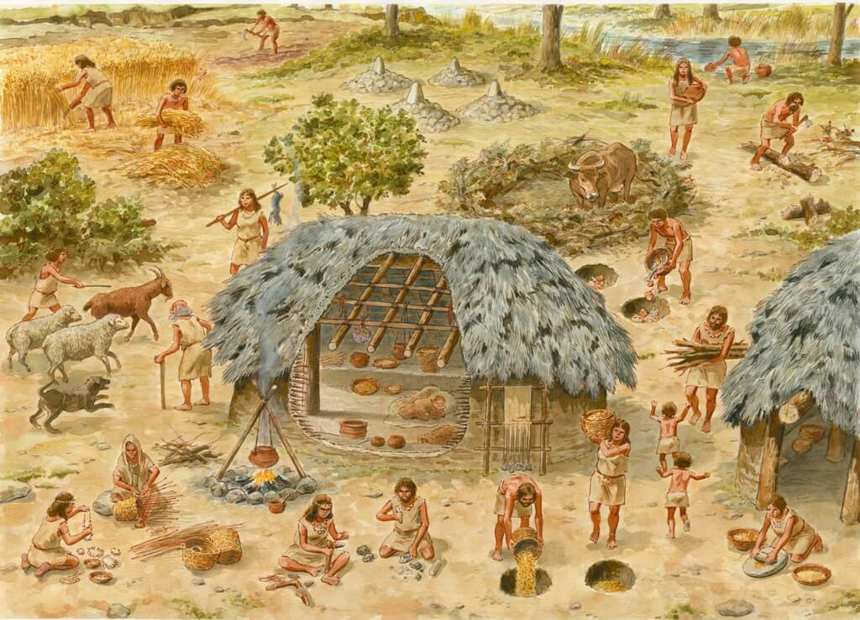

**NÓMADA**

Aquel que va de un lugar a otro sin establecer una residencia fija. ... Un pueblo nómada es aquel que no vive en un territorio establecido como residencia permanente.

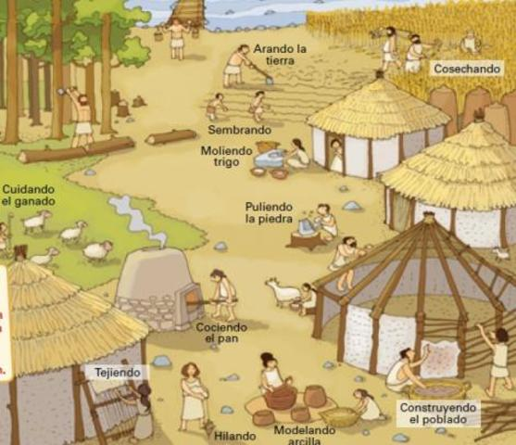

**SEDENTARIO**

los pueblos sedentarios son aquellos que se emplazan en una única ubicación y hacen de ella su hogar, modificándola para que satisfaga sus necesidades. Habitualmente permanecen en ella durante toda su [**vida**](https://www.caracteristicas.co/vida/)**,** y sólo se ausentan para hacer viajes de corta o media duración.

**ACTIVIDAD**

**1.** Escribir en el cuaderno el concepto de nómadas y sedentarios

**2.** Dibujar cada uno de las imágenes que aparecen en la guía.

**3.** Mirar las explicaciones del vídeo institucional.

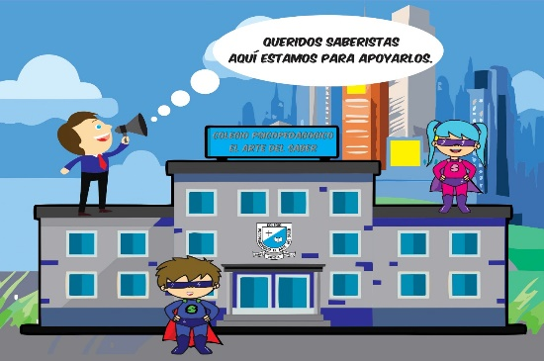

## No olvidar enviar las evidencias al correo mimundocas@gmail.com

**"La educación ayuda a la**[**persona**](https://www.serpadres.es/embarazo/parto-posparto/articulo/mi-hija-va-a-crecer-al-lado-de-una-persona-que-come-sano)**a aprender a ser lo que es capaz de ser"** **Hesíodo**